Sang 45
Mit hjertes tanker
(Salme 19:14)

1.
C
Alt det der findes i mit sind,
OBS
Gm er for mange en bøvlet akkord, så jeg spiller en Gm/E i stedet. Den lyder næsten ens, men er noget nemmere for mine fingre.
De 2 markerede D7 - akkorder i hvert vers der sat i parentes, kan undlades hvis du har svært ved at følge med.
Gm
mit hjertes tanker nat og dag
Dm
– Jehova Gud, jeg beder til
(D7) G7
at det må ha’ dit velbehag.
C
Og når jeg ligger uden søvn,
Dm
når jeg er trist, når jeg har ondt,
(D7) C
så lad mig tænke kun på dig
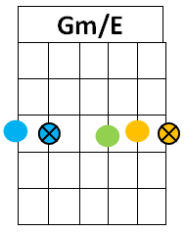
D G7 C
og alt hvad der er godt og sundt.

2.
C
Hvad der er sandt, hvad der er ret,
Gm
alt det der fremmer sindets fred,
Dm
det rene og rosværdige,
(D7) G7
det skal mit hjerte dvæle ved.
C
Jeg vil fordybe mig hver dag
Dm
i dine tanker, i dit ord.
(D7) C
Din store visdom, kære Gud,
D G7 C
for altid i mit hjerte bor.

